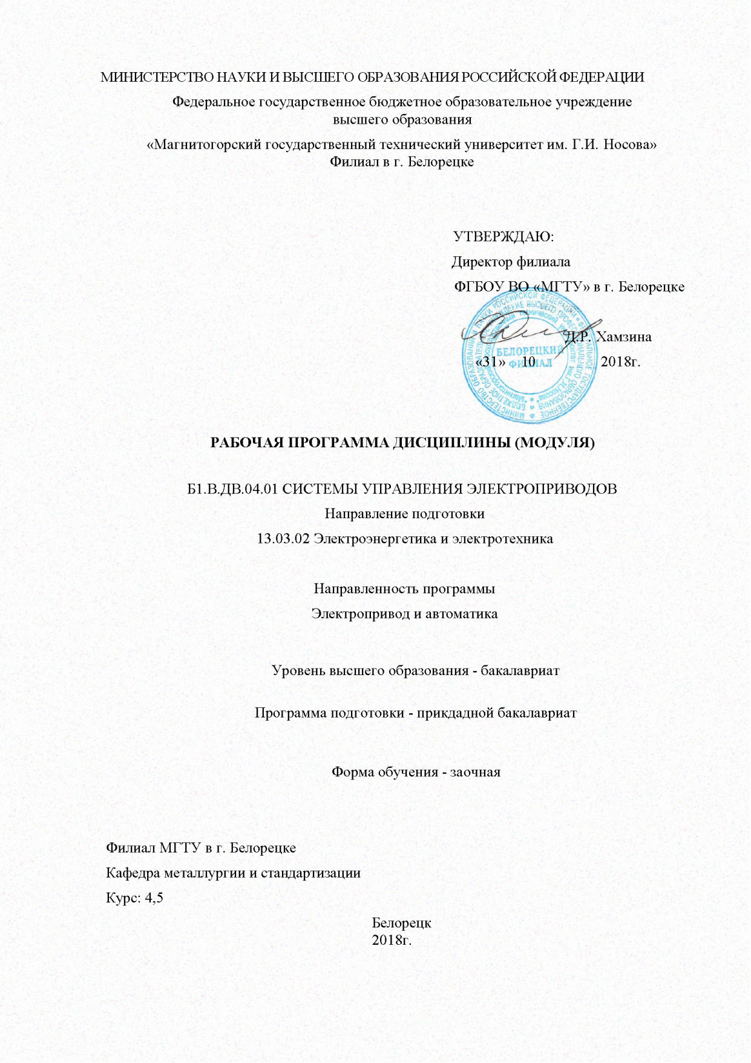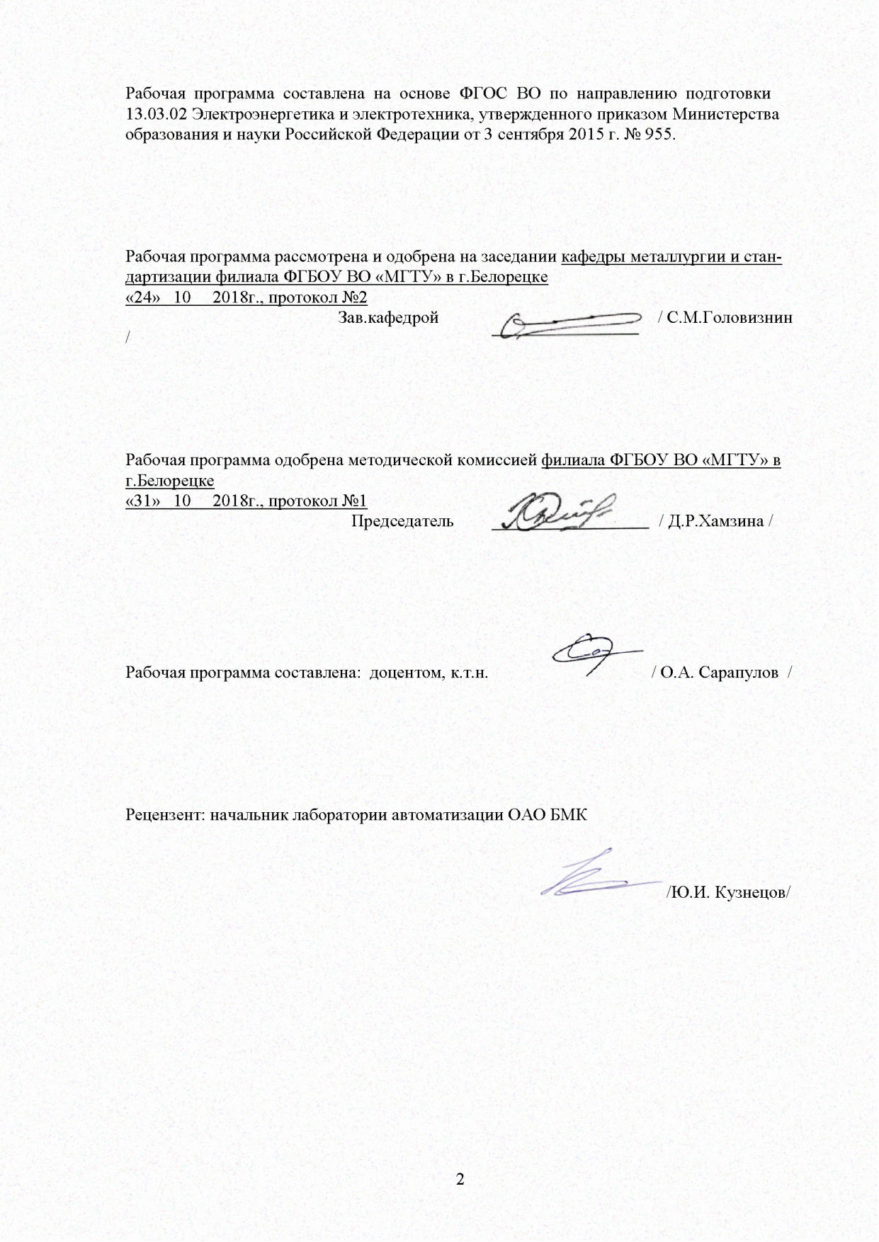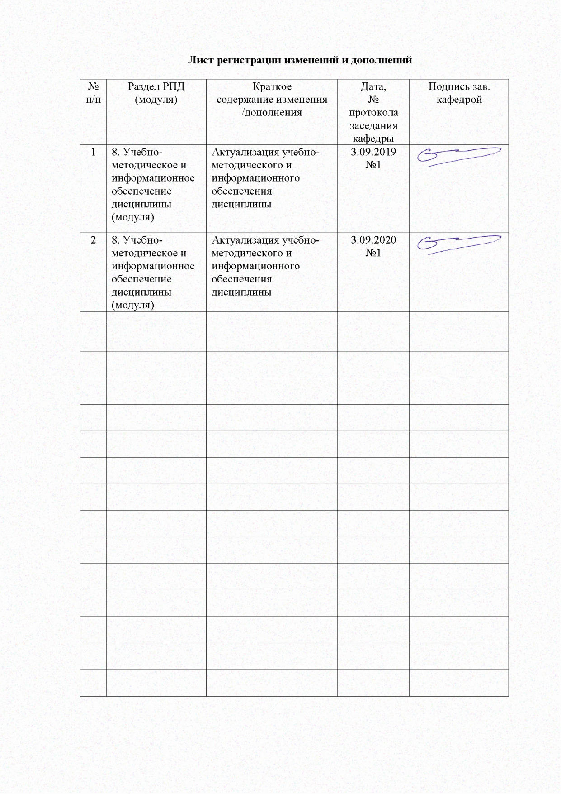

1 Цели освоения дисциплины

Целями освоения дисциплины «Системы управления электроприводов» являются развитие у студентов личностных качеств, а также формирование профессиональных компетенций в соответствии с требованиями ФГОС ВО по направлению 13.03.02 «Электроэнергетика и электротехника»/ профиль «Электропривод и автоматика».

Задачами дисциплины являются:
- овладение студентами комплексом знаний и умений в области теории, принципов построения и способов реализации систем управления электроприводов постоянного и переменного тока, включая оптимальные, обеспечивающих требуемые законы изменения координат электропривода средствами аналоговой и цифровой техники;
- приобретение навыков проектирования, расчета и исследования таких систем с учетом характеристик и свойств объектов управления и особенностей применяемых технических средств, включая современные комплектные электроприводы;
- изучение методов теоретического и экспериментального исследования, расчета и проектирования систем управления;
- выработка умения применять полученные знания в будущей самостоятельной профессиональной деятельности.

2 Место дисциплины в структуре образовательной программы подготовки бакалавра

Дисциплина Б1.В.ДВ.04.01 «Системы управления электроприводов» входит в вариативную часть блока 1 образовательной программы.
Для изучения дисциплины необходимы знания (умения, владения), сформированные в результате изучения основных положений следующих дисциплин:
Б1.Б.17 - Теоретические основы электротехники;
Б1.Б.18 – Электрические машины;
Б1.В.04.- Теория электропривода;
Б1.В.08 – Теория автоматического управления;
Б1.В.12 – Электрический привод.

Знания (умения, владения), полученные при изучении данной дисциплины будут необходимы при выполнении и защите выпускной квалификационной работы.

3 Компетенции обучающегося, формируемые в результате освоения
дисциплины и планируемые результаты обучения

В результате освоения дисциплины «Системы управления электроприводов» обучающийся должен обладать следующими компетенциями:

Структурный  элемент  компетенции | Планируемые результаты обучения
Код и содержание компетенции: ПК- 2 способностью обрабатывать результаты экспериментов
Знать | - Нормативные документы по монтажу, наладке и ремонту вводимого в эксплуатацию электроэнергетического и электротехнического оборудования;  - Технические характеристики элементов, входящих в систему управления вводимого в эксплуатацию электроэнергетического и электротехнического оборудования;  - Нормативные документы по монтажу, наладке и ремонту и технические характеристики элементов, входящих в систему управления вводимого в эксплуатацию электроэнергетического и электротехнического оборудования
Уметь | - Рассчитывать параметры объектов регулирования и выполнять настройку контуров регулирования вводимого в эксплуатацию электроэнергетического и электротехнического оборудования;  - Аргументированно обосновывать применение структур регуляторов и контуров регулирования для обеспечения требуемого качества статических и динамических показателей системы управления вводимого в эксплуатацию электроэнергетического и электротехнического оборудования;  - Применять полученные знания в профессиональной деятельности;
Владеть | - Основными методиками расчета и настройки систем регулирования вводимого в эксплуатацию электроэнергетического и электротехнического оборудования;  - Основными методами решения задач анализа и синтеза систем управления с заданными характеристиками;  - Способами совершенствования профессиональных знаний и умений путем использования информационной среды;

4 Структура и содержание дисциплины

Общая трудоемкость дисциплины составляет 10 зачетных единиц 360 акад. часов:
4 курс - 4 зачетные единицы, в том числе:
- контактная работа – 14,7 акад. часа;
- аудиторная работа – 14 акад. часа;
- лекции – 4 акад. часов;
- лабораторные работы - 6 акад. часа;
-практические занятия –4 акад. часа;
- внеаудиторная – 0,7 акад. часа;
- самостоятельная работа – 125,4 акад. часа;
- подготовка к зачету – 3,9 акад. часов
5курс 6 зачетных единиц, в том числе:
- контактная работа – 18,4 акад. часа;
- аудиторная работа – 14 акад. часа;
- лекции – 4 акад. часов;
- лабораторные работы – 6 акад. часов;
-практические занятия –4 акад. часа;
- внеаудиторная – 4,4 акад. часа;
- самостоятельная работа – 188,9 акад. часа;
- подготовка к экзамену, КП – 8,7 акад. часов

Раздел/ тема  дисциплины | Курс | Аудиторная  контактная работа  (в акад. часах) |  |  | Самостоятельная работа (в акад. часах) | Вид самостоятельной  работы | Форма текущего контроля успеваемости и  промежуточной аттестации | Код и структурный  элемент  компетенции
Раздел/ тема  дисциплины | Курс | лекции | лаборат.  занятия | практич. занятия
1. Лекции 4 курс
1.1. Введение: роль и место автоматизированных электроприводов в технологических процессах; классификация систем управления; краткий обзор развития систем автоматического управления электроприводов (СУЭП) | 4 | 1 |  |  | 5 | Подготовка к лекции | Текущий контроль посещаемости, выборочный опрос | ПК-2-зув
1.2. Релейно-контакторные схемы управления электроприводами. Защиты в схемах электропривода. Блокировки и сигнализация в схемах электропривода | 4 | 1 |  |  | 5 | Подготовка к лекции | Текущий контроль посещаемости, выборочный опрос | ПК-2-зув
1.3. Системы управления электроприводов с параллельными обратными связями (СУЭП с обратными связями по напряжению, току, скорости) | 4 | 1 |  |  | 5 | Подготовка к лекции | Текущий контроль посещаемости, выборочный опрос | ПК-2-зув
1.4. Системы управления с подчиненным регулированием координат | 4 | 1 |  |  | 5 | Подготовка к лекции | Текущий контроль посещаемости, выборочный опрос | ПК-2-зув
1.5. Системы управления электроприводов по системе ТП-Д с подчиненным регулированием координат. Настройка контура регулирования тока якоря. | 4 |  |  |  | 5 | Подготовка к лекции | Текущий контроль посещаемости, выборочный опрос | ПК-2-зув
1.6. Настройка контура регулирования скорости вращения электропривода. | 4 |  |  |  | 5 | Подготовка к лекции | Текущий контроль посещаемости, выборочный опрос | ПК-2-зув
1.7. Настройка контура регулирования скорости в двукратно-интегрирующей системы управления электропривода. | 4 |  |  |  | 5 | Подготовка к лекции | Текущий контроль посещаемости, выборочный опрос | ПК-2-зув
1.8.Позиционная система управления электроприводом | 4 |  |  |  | 5 | Подготовка к лекции | Текущий контроль посещаемости, выборочный опрос | ПК-2-зув
1.9. Двухзонная система управления электропниводом | 4 |  |  |  | 5 | Подготовка к лекции | Текущий контроль посещаемости, выборочный опрос | ПК-2-зув
2. Лабораторные работы
2.1. Разомкнутая система ТП-Д |  |  | 1/1 |  | 5
2.2. «СУЭП с отрицательной обратной связью по напряжению» | 4 |  | 1/1 |  | 5 | Подготовка к лабораторной работе, оформление | Прием лабораторных работ | ПК-2-зув
2.3. “Исследование замкнутой системы регулирования электропривода с отрицательной обратной связью по скорости” | 4 |  | 1/1 |  | 5 | Подготовка к лабораторной работе, оформление | Прием лабораторных работ | ПК-2-зув
2.4. «СУЭП с обратными связями по току» | 4 |  | 1/1 |  | 5 | Подготовка к лабораторной работе, оформление | Прием лабораторных работ | ПК-2-зув
2.5. «СУЭП с внешним контуром скорости» | 4 |  | 1/1 |  | 5 | Подготовка к лабораторной работе, оформление | Прием лабораторных работ | ПК-2-зув
2.6. «СУЭП двухзонного регулирования» | 4 |  | 1/1 |  | 5 | Подготовка к лабораторной работе, оформление | Прием лабораторных работ | ПК-2-зув
2.7. «Исследование позиционной СУЭП» | 4 |  | 10/4 |  | 5 | Подготовка к лабораторной работе, оформление | Прием лабораторных работ | ПК-2-зув
3. Практические занятия
3.1. Роль и место автоматизированных электроприводов в технологических процессах; классификация систем управления; краткий обзор развития систем автоматического управления электроприводов (СУЭП) | 4 |  |  |  | 5 | Работа над курсовым проектом | Проверка хода курсового ароектирования | ПК-2-зув
3.2. Релейно-контакторные схемы управления электроприводами. Защиты в схемах электропривода. Блокировки и сигнализация в схемах электропривода | 4 |  | 1 |  | 5 | Работа над курсовым проектом | Проверка хода курсового ароектирования | ПК-2-зув
3.3. Системы управления электроприводов с параллельными обратными связями (СУЭП с обратными связями по напряжению, току, скорости) | 4 |  | 1 | 1 | 5 | Работа над курсовым проектом | Проверка хода курсового ароектирования | ПК-2-зув
3.4. Системы управления с подчиненным регулированием координат | 4 |  |  | 1 | 5 | Работа над курсовым проектом | Проверка хода курсового ароектирования | ПК-2-зув
3.5. Системы управления электроприводов по системе ТП-Д с подчиненным регулированием координат. Настройка контура регулирования тока якоря. | 4 |  | 1 | 1/1 | 5 | Работа над курсовым проектом | Проверка хода курсового ароектирования | ПК-2-зув
3.6. Настройка контура регулирования скорости вращения электропривода. | 4 |  |  |  | 5 | Работа над курсовым проектом | Проверка хода курсового ароектирования | ПК-2-зув
3.7. Настройка контура регулирования скорости в двукратно-интегрирующей системы управления электропривода. | 4 |  |  |  | 3 | Работа над курсовым проектом | Проверка хода курсового ароектирования | ПК-2-зув
3.8.Позиционная система управления электроприводом |  |  |  |  | 3 | Работа над курсовым проектом | Проверка хода курсового ароектирования | ПК-2-зув
3.9. Двухзонная система управления электропниводом |  |  |  | 1/1 | 5,5 | Работа над курсовым проектом | Проверка хода курсового ароектирования | ПК-2-зув
Подготовка к зачету |  |  |  |  | 3,9
Итого по курсу | 4 | 4 | 6/6 | 4/2 | 125,4 | 144 | зачет
1. Лекции 5 курс
1.1. Система преобразователь частоты – асинхронный двигатель (ПЧ-АД). Общие принципы частотного регулирования координат асинхронного двигателя. | 5 | 0,5 |  |  | 13 | Подготовка к лекции | Текущий контроль посещаемости, выборочный опрос | ПК-2-зув
1.2. Разомкнутые и замкнутые системы скалярного управления асинхронным электроприводом. | 5 | 0,5 |  | 1 | 13 | Подготовка к лекции | Текущий контроль посещаемости, выборочный опрос | ПК-2-зув
1.3. Векторная модель АД. Системы векторного управления ПЧ – АД. | 5 | 0,5 |  | 1 | 13 | Подготовка к лекции | Текущий контроль посещаемости, выборочный опрос | ПК-2-зув
1.4. Расчет параметров АД по паспортным данным | 5 | 0,5 |  |  | 13 | Подготовка к лекции | Текущий контроль посещаемости, выборочный опрос | ПК-2-зув
1.5. Расчет параметров схемы замещения ПЧ-АД | 5 | 0,5 |  | 1/1 | 13 | Подготовка к лекции | Текущий контроль посещаемости, выборочный опрос | ПК-2-зув
1.6. Расчет параметров регуляторов системы векторного управления ПЧ-АД | 5 | 0,5 |  | 1/1 | 13 | Подготовка к лекции | Текущий контроль посещаемости, выборочный опрос | ПК-2-зув
1.7. Системы управления синхронным электроприводом | 5 | 0,5 |  |  | 13 | Подготовка к лекции | Текущий контроль посещаемости, выборочный опрос | ПК-2-зув
1.8. Системы управления электроприводом с вентильным двигателем | 5 | 0,5 |  |  | 14 | Подготовка к лекции | Текущий контроль посещаемости, выборочный опрос | ПК-2-зув
2. Лабораторные работы 5 курс
2.1. «Исследование скалярной системы регулирования ПЧ-АД» | 5 |  | 1/1 |  | 14 | Подготовка к лабораторной работе, оформление | Прием лабораторных работ | ПК-2-зув
2.2. «Исследование скалярной системы регулирования ПЧ-АД с регулятором скорости» | 5 |  | 1/1 |  | 14 | Подготовка к лабораторной работе, оформление | Прием лабораторных работ | ПК-2-зув
2.3. «Исследование скалярной системы регулирования ПЧ-АД для текстильной промышленности» | 5 |  | 1/1 |  | 14 | Подготовка к лабораторной работе, оформление | Прием лабораторных работ | ПК-2-зув
2.4. «Исследование систем векторного управления ПЧ-АД» | 5 |  | 1/1 |  | 14 | Подготовка к лабораторной работе, оформление | Прием лабораторных работ | ПК-2-зув
2.5. «Исследование бездатчиковой системы векторного управления ПЧ-АД» | 5 |  | 1/1 |  | 14 | Подготовка к лабораторной работе, оформление | Прием лабораторных работ | ПК-2-зув
2.6. «Исследование системы векторного управления моментом ПЧ-АД» | 5 |  | 1/1 |  | 5,2 | Подготовка к лабораторной работе, оформление | Прием лабораторных работ | ПК-2-зув
Подготовка к экзамену | 5 |  |  |  | 8,7
Итого по курсу | 5 | 4 | 6/6 | 4/2 | 188,9
Итого по дисциплине |  | 8 | 12/12 | 8/4 | 314,3

5 Образовательные и информационные технологии

Для достижения планируемых результатов в обучении дисциплине «Системы управления электроприводов» используются следующие образовательные технологии:
1. Традиционные образовательные технологии ориентируются на организацию образовательного процесса, предполагающую прямую трансляцию знаний от преподавателя к студенту (преимущественно на основе объяснительно-иллюстративных методов обучения).
Формы учебных занятий с использованием традиционных технологий:
Информационная лекция – последовательное изложение материала в дисциплинарной логике, осуществляемое преимущественно вербальными средствами (монолог преподавателя).
Семинар – беседа преподавателя и студентов, обсуждение заранее подготовленных сообщений по каждому вопросу плана занятия с единым для всех перечнем рекомендуемой обязательной и дополнительной литературы.
Практическое занятие, посвященное освоению конкретных умений и навыков по предложенному алгоритму.
2. Технологии проблемного обучения – организация образовательного процесса, которая предполагает постановку проблемных вопросов, создание учебных проблемных ситуаций для стимулирования активной познавательной деятельности студентов.
Формы учебных занятий с использованием технологий проблемного обучения:
Проблемная лекция – изложение материала, предполагающее постановку проблемных и дискуссионных вопросов, освещение различных научных подходов, авторские комментарии, связанные с различными моделями интерпретации изучаемого материала.
Практическое занятие в форме практикума – организация учебной работы, направленная на решение комплексной учебно-познавательной задачи, требующей от студента применения как научно-теоретических знаний, так и практических навыков.
Практическое занятие на основе кейс-метода – обучение в контексте моделируемой ситуации, воспроизводящей реальные условия научной, производственной, общественной деятельности. Обучающиеся должны проанализировать ситуацию, разобраться в сути проблем, предложить возможные решения и выбрать лучшее из них. Кейсы базируются на реальном фактическом материале или же приближены к реальной ситуации.
3. Игровые технологии – организация образовательного процесса, основанная на реконструкции моделей поведения в рамках предложенных сценарных условий.
Формы учебных занятий с использованием игровых технологий:
Учебная игра – форма воссоздания предметного и социального содержания будущей профессиональной деятельности специалиста, моделирования таких систем отношений, которые характерны для этой деятельности как целого.
Деловая игра – моделирование различных ситуаций, связанных с выработкой и принятием совместных решений, обсуждением вопросов в режиме «мозгового штурма», реконструкцией функционального взаимодействия в коллективе и т.п.
Ролевая игра – имитация или реконструкция моделей ролевого поведения в предложенных сценарных условиях.
4. Технологии проектного обучения – организация образовательного процесса в соответствии с алгоритмом поэтапного решения проблемной задачи или выполнения учебного задания. Проект предполагает совместную учебно-познавательную деятельность группы студентов, направленную на выработку концепции, установление целей и задач, формулировку ожидаемых результатов, определение принципов и методик решения поставленных задач, планирование хода работы, поиск доступных и оптимальных ресурсов, поэтапную реализацию плана работы, презентацию результатов работы, их осмысление и рефлксию.
Основные типы проектов:
Исследовательский проект – структура приближена к формату научного исследования (доказательство актуальности темы, определение научной проблемы, предмета и объекта исследования, целей и задач, методов, источников, выдвижение гипотезы, обобщение результатов, выводы, обозначение новых проблем).
Информационный проект – учебно-познавательная деятельность с ярко выраженной эвристической направленностью (поиск, отбор и систематизация информации о каком-то объекте, ознакомление участников проекта с этой информацией, ее анализ и обобщение для презентации более широкой аудитории).
5. Интерактивные технологии – организация образовательного процесса, которая предполагает активное и нелинейное взаимодействие всех участников, достижение на этой основе личностно значимого для них образовательного результата. Наряду со специализированными технологиями такого рода принцип интерактивности прослеживается в большинстве современных образовательных технологий. Интерактивность подразумевает субъект-субъектные отношения в ходе образовательного процесса и, как следствие, формирование саморазвивающейся информационно-ресурсной среды.
Формы учебных занятий с использованием специализированных интерактивных технологий:
Лекция «обратной связи» – лекция–провокация (изложение материала с заранее запланированными ошибками), лекция-беседа, лекция-дискуссия, лекция-прессконференция.
Семинар-дискуссия – коллективное обсуждение какого-либо спорного вопроса, проблемы, выявление мнений в группе (межгрупповой диалог, дискуссия как спор-диалог).
6. Информационно-коммуникационные образовательные технологии – организация образовательного процесса, основанная на применении специализированных программных сред и технических средств работы с информацией.
Формы учебных занятий с использованием информационно-коммуникационных технологий:
Лекция-визуализация – изложение содержания сопровождается презентацией (демонстрацией учебных материалов, представленных в различных знаковых системах, в т.ч. иллюстративных, графических, аудио- и видеоматериалов).
Практическое занятие в форме презентации – представление результатов проектной или исследовательской деятельности с использованием специализированных программных сред.
Самостоятельная работа студентов стимулирует студентов к самостоятельной проработке тем в процессе подготовки к практическим работам и выполнении домашних заданий.
В ходе занятий предполагается использование комплекса инновационных методов интерактивного обучения студентов, включающего в себя:
- создание проблемных ситуаций с показательным решением проблемы преподавателем;
- самостоятельную поисковую деятельность в решении учебных проблем, направляемую преподавателем;
- самостоятельное решение проблем студентами под контролем преподавателя;
- проблемное обучение – стимулирование студентов к самостоятельной «добыче» знаний, необходимых для решения конкретной проблемы;
- контекстное обучение – мотивация студентов к усвоению знаний путем выявления связей между конкретным знанием и его применением;
- обучение на основе опыта – активизация познавательной деятельности студентов за счет ассоциации их собственного опыта с предметом изучения;
- индивидуальное обучение – выстраивание студентами собственных образовательных траекторий на основе формирования индивидуальных учебных планов и программ с учетом интересов и предпочтений студентов;
- междисциплинарное обучение – использование знаний из разных областей, их группировка и концентрация в контексте конкретной решаемой задачи;
- опережающая самостоятельная работа – изучение студентами нового материала до его изложения преподавателем на лекции и других аудиторных занятиях.

6. Учебно-методическое обеспечение самостоятельной работы обучающихся.

Тестовые вопросы к лабораторным работам. 4 курс

Тестовые вопросы к лабораторной работе №1 «Разомкнутая система ТП-Д»

  - Какие особенности присущи тиристорному преобразователю (ТП), как динамическому звену системы электропривода?
  - Какая передаточная функция ТП принимается при исследовании динамических свойств системы электропривода?
  - Какие параметры определяют величину постоянной времени ТП?
  - От чего зависит величина коэффициента передачи ТП? В каком случае коэффициент остается постоянным, а в каком переменным?
  - Как рассчитать параметры ТП?
  - Какие допущения принимаются при выводе структурной схемы электродвигателя постоянного тока независимого возбуждения (ДПТ)?
  - Как получить структурную схему электродвигателя постоянного тока независимого возбуждения?
  - Какие управляющие и возмущающие воздействия можно выделить для ДПТ?
  - Какие факторы определяют быстродействие якорной цепи ДПТ?
  - Какие факторы определяют быстродействие электромеханического преобразования в ДПТ?
  - Как определить передаточную функцию ДПТ по управляющему воздействию?
  - Как получить передаточную функцию ДПТ по возмущающему воздействию?
  - Что влияет на коэффициент демпфирования ДПТ?
  - В каком случае переходные процессы в ДПТ носят колебательный характер?
  - В каком случае переходные процессы в ДПТ апериодические?
  - Как рассчитать параметры якорной цепи ДПТ?
  - Как рассчитать параметры электромеханического преобразователя ДПТ?
  - Как определить корни характеристического уравнения ДПТ?

Тестовые вопросы к лабораторной работе №2 «СУЭП с отрицательной обратной связью по напряжению»

- Что такое обратная связь?
- Какая обратная связь считается отрицательной, а какая положительной?
- В чем отличие жесткой обратной связи от гибкой?
- Что такое задержанная обратная связь?
- Как выполняется система управления с параллельными обратными связями? Какие достоинства и недостатки присущи данным СУЭП?
- Как осуществляется обратная связь по напряжению?
- Структурная схема системы управления с отрицательной обратной связью по напряжению?
- Как получить вырожденную структурную схему данной СУЭП?
- Как получить уравнение электромеханической характеристики на основании вырожденной структурной схемы данной СУЭП?
- Какой параметр определяет величина напряжения на входе регулятора скорости (РС)?
- Как изменится скорость вращения двигателя при обрыве цепи обратной связи?
- Какие параметры системы управления влияют на величину жесткости электромеханической характеристики замкнутой СУЭП?
- Как изменится вид электромеханической характеристики, если при неизменной величине напряжения задания на входе РС увеличить значение коэффициента обратной связи по напряжению Кон?
- Как изменится статическая просадка по скорости в замкнутой СУЭП при уменьшении величины коэффициента усиления РС Крс?
- Какая предельная жесткость электромеханической характеристики получается в данной СУЭП?
- Как получить предельную жесткость электромеханической характеристики при реальных параметрах системы управления?
- Как рассчитать величину Крс для получения заданной жесткости электромеханической характеристики?
- Как отразится на виде электромеханической характеристики замкнутой СУЭП уменьшение Кон?
- Как получить уравнение внешней характеристики данной СУЭП на основании вырожденной схемы?
- Поясните физический смысл повышения жесткости электромеханической характеристики данной СУЭП?

Тестовые вопросы к лабораторной работе №3 «Исследование замкнутой системы регулирования электропривода с отрицательной обратной связью по скорости»

- Как реализуется обратная связь по скорости вращения электропривода?
- Структурная схема СУЭП с отрицательной обратной связью по скорости.
- Как получить уравнение электромеханической характеристики данной СУЭП на основании вырожденной структурной схемы?
- Как изменится скорость идеального холостого хода данной СУЭП при снижении величины Крс и неизменном значении напряжения задания на входе РС?
- Как влияет величина коэффициента обратной связи по скорости Кос на вид электромеханических характеристик?
- Какова предельная жесткость электромеханической характеристики в данной СУЭП?
- С какой целью на выходе тахогенератора устанавливают делитель напряжения?
- С какой целью выходное напряжение тахогенератора подвергают фильтрации?
- Как влияет величина Крс на статическую просадку скорости в данной СУЭП?
- Изменится ли величина статической просадки скорости в данной СУЭП при увеличении напряжения задания на входе РС?
- Как получить предельную жесткость электромеханической характеристики при реальных параметрах системы управления?
- Как выглядит внешняя характеристика в данной СУЭП для обеспечения предельной жесткости электромеханической характеристики?
- Как рассчитать величину Крс для получения заданной жесткости электромеханической характеристики?
- Как правильно подключить отрицательную обратную связь по скорости на вход РС?
- Как влияет величина момента нагрузки на жесткость электромеханической характеристики?

Тестовые вопросы к лабораторной работе №4 «СУЭП с обратными связями
по току»

- Как реализуется обратная связь по якорному току электропривода?
- Структурная схема СУЭП с положительной обратной связью по величине якорного тока.
- Как получить вырожденную структурную схему данной СУЭП?
- Как вывести уравнение электромеханической характеристики для данной СУЭП на основании вырожденной структурной схемы?
- Как влияет величина коэффициента обратной связи по току Кот на вид электромеханической характеристики?
- Как определить величину Кот для получения абсолютно жесткой электромеханической характеристики?
- Как определить величину Кот для получения жесткости естественной характеристики?
- Почему на практике одну положительную обратную связь по току не применяют?
- Что такое токовая отсечка? Как реализуется токовая отсечка?
- Вырожденная структурная схема СУЭП с токовой отсечкой.
- Как получить уравнение электромеханической характеристики СУЭП с токовой отсечкой?
- Как влияет величина напряжения задания на входе регулятора на величину тока отсечки?
- Как изменится вид электромеханической характеристики при увеличении коэффициента Кот?
- Как рассчитать коэффициенты данной СУЭП для получения заданной величины тока стопорения?
- Как в данной СУЭП задать величину необходимого тока отсечки?
- Как изменится вид электромеханической характеристики при изменении величины напряжения задания на входе регулятора?

Тестовые вопросы к лабораторной работе № 5 «СУЭП с внешним контуром
скорости»

- Принципы оптимизации в системах подчиненного регулирования координат.
- Расчет передаточных функций регуляторов.
- Порядок настройки контура регулирования якорного тока.
- Порядок настройки контура регулирования скорости.
- Логарифмические частотные характеристики при модульном и симметричном оптимумах
- Влияние параметров САР на статические и динамические свойства системы.
- Структурная схема двухконтурной САР скорости.
- Ограничение координат и производных в системах подчиненного регулирования координат.
- Оценка качества статических и динамических свойств замкнутой системы.
- Пуск под «отсечку» на холостом ходу и под нагрузкой.
- Пуск от ЗИ в системах регулирования с П – РС и ПИ- РС.
- Реакция системы регулирования скорости с П – РС и ПИ- РС на наброс нагрузки.
Тестовые вопросы к лабораторной работе № 6 «СУЭП двухзонного регулирования»

1. Особенности работы схемы двухзонного регулирования скорости.
2. Осуществление автоматического разделения зон регулирования.
3. Особенности настройки контура регулирования тока возбуждения, структурная схема контура регулирования тока возбуждения и потока двигателя.
4. Настройка датчика ЭДС двигателя.
5. Оценка качества динамических свойств системы двухзонного регулирования скорости.
6. Компенсация нелинейностей, связанных с двухзонным регулированием.
7. Особенности работы системы двухзонного регулирования при пуске под отсечку и от задатчика интенсивности.

Тестовые вопросы к лабораторной работе № 7 «Исследование позиционной СУЭП»

1. Структурная схема трехконтурной системы регулирования.
2. Особенности работы позиционной САР при малых, средних и больших перемещениях.
3. Фазовые характеристики при отработке перемещений.
4. Оценка качества статических и динамических свойств позиционной САР.

Тестовые вопросы к лабораторным работам. 5 курс

Тестовые вопросы к лабораторной работе № 1 «Исследование скалярной системы регулирования ПЧ-АД», № 2 «Исследование скалярной системы регулирования ПЧ-АД с регулятором скорости», № 3 «Исследование скалярной системы регулирования ПЧ-АД для текстильной промышленности»

- Какие основные законы частотного регулирования?
- Какая система управления относится к скалярной?
- Как настраивается функциональный блок U\f?
- Каким образом осуществляется токовая отсечка в системе скалярного управления?
- Как осуществляется компенсация скольжения?
- Как осуществляется компенсация падения напряжения в статорной цепи?
- Как изменяется вид механических характеристик при изменении коэффициентов компенсации?
- Какой вид имеет механическая характеристика в системе с регулятором скорости (обратной связью по скорости)?

Тестовые вопросы к лабораторной работе № 4 «Исследование систем векторного управления ПЧ-АД», № 5 «Исследование бездатчиковой системы векторного управления ПЧ-АД», № 6 «Исследование системы векторного управления моментом ПЧ-АД»

  - В чем отличие системы векторного управления от системы скалярного управления?
  - С какой целью в системах векторного управления применяют координатные преобразователи?
  - Как настраивают контуры регулирования тока статора в системах векторного управления?
  - Как определяют потокосцепление статора?
  - Как определяют потокосцепление ротора?
  - Как выполняется построение контура регулирования скорости?
  - Как осуществляется настройка контура потокосцепления?
  - Как строится система управления с косвенной ориентацией по вектору потокосцепления ротора АД?
  - Вид механических характеристик в системе векторного управления, влияние настроек на вид механической характеристики?
  - Укажите достоинства и недостатки систем векторного управления АД без датчика скорости?

7. Оценочные средства для проведения промежуточной аттестации

а) Планируемые результаты обучения и оценочные средства для проведения промежуточной аттестации:

Структурный элемент  компетенции | Планируемые результаты обучения | Оценочные средства
Код и содержание компетенции: ПК- 2 способностью обрабатывать результаты экспериментов
Знать | - Нормативные документы по монтажу, наладке и ремонту вводимого в эксплуатацию электроэнергетического и электротехнического оборудования;  - Технические характеристики элементов, входящих в систему управления вводимого в эксплуатацию электроэнергетического и электротехнического оборудования;  - Нормативные документы по монтажу, наладке и ремонту и технические характеристики элементов, входящих в систему управления вводимого в эксплуатацию электроэнергетического и электротехнического оборудования | Контрольные вопросы для подготовки к экзамену  - В функции каких основных параметров выполняется построение релейно – контакторных систем управления электроприводов?  - Как осуществляется управление пуско – тормозными режимами электроприводов в функции времени?  - Как осуществляется управление пуско – тормозными режимами электроприводов в функции скорости (ЭДС)?  - Как осуществляется управление пуско – тормозными режимами электроприводов в функции тока (момента)?  - Что такое защита и блокировка в схемах управления электроприводов?  - Какие виды защит применяются в схемах управления электроприводов?  - Как рассчитать уставки основных защит?  - Как выполнить переход от релейно – контакторной схемы управления к бесконтактной?  - Какие функциональные элементы применяются в программируемых контроллерах для реализации схем управления пуско – тормозными режимами электроприводов?  - Какая жесткость механической характеристики обеспечивается при помощи отрицательной обратной связи по напряжению?  - Какая жесткость механической характеристики обеспечивается при помощи отрицательной обратной связи по скорости?  - Какие механической характеристики моно получить применяя положительную обратную связь по якорному току?  - Принцип работы САР с положительной обратной связью по току электродвигателя и токовой отсечкой, механические характеристики электропривода?  - Принцип построения систем подчиненного регулирования с последовательной коррекцией, выбор передаточной функции регулятора для получения оптимальных переходных процессов  - Контур регулирования якорного тока, настройка на получение оптимального переходного процесса  - Ограничение координат в системах подчиненного регулирования  - Ограничение ускорения в системах подчиненного регулирования  - Необходимость компенсации влияния противо ЭДС электродвигателя на работу токового контура в системе подчиненного регулирования, принципы компенсации.  - Необходимость учета влияния прерывистого режима работы тиристорного преобразователя на работу токового контура в системе подчиненного регулирования, применение адаптивного регулятора тока якоря.  - Необходимость учета влияния прерывистого режима работы тиристорного преобразователя на работу токового контура в системе подчиненного регулирования, применение двойного регулятора тока якоря.  - Система подчиненного регулирования с П – РС и ПИ - РТ, принцип работы, статические и динамические характеристики.  - Система подчиненного регулирования с ПИ – РС и ПИ - РТ, принцип работы, статические и динамические характеристики.  - Система подчиненного регулирования положением механизма, принцип работы, статические и динамические характеристики.  - Двухзонная система подчиненного регулирования, принцип работы, настройка контура регулирования скорости, необходимость применения множительно – делительных и делительных устройств, статические и динамические характеристики.  - Двухзонная система подчиненного регулирования, принцип работы, настройка контура регулирования ЭДС электродвигателя, необходимость применения делительных устройств, статические и динамические характеристики.  - В чем заключается отличие позиционных систем от следящих;  - Какие основные режимы работы отрабатывает позиционный электропривод?  - Как происходит отработка малых перемещений?  - Как происходит отработка средних перемещений?  - Как происходит отработка больших перемещений?  - С какой целью реализуется нелинейный регулятор положения?  - Что влияет на точность позиционирования?  - Как обеспечить заданную точность позиционирования?  - Какие особенности преобразователей частоты, применяемых в электроприводе переменного тока?  - Какие механические характеристики электрических машин можно получить при реализации основных законов частотного регулирования?  - Как выполняется построение систем скалярного управления электроприводов переменного тока?  - Каковы принципы построения систем векторного управления электроприводов переменного тока?  - Какие основные элементы входят в состав систем векторного управления?  - Какие структурные схемы применяют для реализации систем векторного управления?
Уметь | - Рассчитывать параметры объектов регулирования и выполнять настройку контуров регулирования вводимого в эксплуатацию электроэнергетического и электротехнического оборудования;  - Аргументированно обосновывать применение структур регуляторов и контуров регулирования для обеспечения требуемого качества статических и динамических показателей системы управления вводимого в эксплуатацию электроэнергетического и электротехнического оборудования;  - Применять полученные знания в профессиональной деятельности; | 1. Проверка соединений жил контрольных кабелей.  2. Приемы работы с аналоговыми и цифровыми измерительными приборами  3. «Индуктивные» методы наладки:  3.1. Проверка установки щеток на «нейтраль» в двигателе постоянного тока.  3.2. Определение полярности обмоток асинхронного двигателя с к.з. ротором.  4. Фазировка тиристорных преобразователей.  5. Электронное моделирование основных динамических звеньев и элементов систем электроприводов.
Владеть | - Основными методиками расчета и настройки систем регулирования вводимого в эксплуатацию электроэнергетического и электротехнического оборудования;  - Основными методами решения задач анализа и синтеза систем управления с заданными характеристиками;  - Способами совершенствования профессиональных знаний и умений путем использования информационной среды; | 1. Проверка соединений жил контрольных кабелей.  2. Приемы работы с аналоговыми и цифровыми измерительными приборами  3. «Индуктивные» методы наладки:  3.1. Проверка установки щеток на «нейтраль» в двигателе постоянного тока.  3.2. Определение полярности обмоток асинхронного двигателя с к.з. ротором.  4. Фазировка тиристорных преобразователей.  5. Электронное моделирование основных динамических звеньев и элементов систем электроприводов.

б) Порядок проведения промежуточной аттестации, показатели и критерии оценивания:
Промежуточная аттестация по дисциплине «Системы управления электроприводов» включает теоретические вопросы, позволяющие оценить уровень усвоения обучающимися знаний, и практические задания, выявляющие степень сформированности умений и владений, проводится в форме зачета на 4 курсе и в форме экзамена и в форме защиты курсового проекта на 5 курсе

Зачет по данной дисциплине проводится в виде собеседования в рамках теоретических вопросов, выносимых на зачет и/или решения практических заданий.

Показатели и критерии оценивания зачета:
на оценку «зачтено» студент должен показать высокий уровень знания материала по – на оценку «зачтено» – студент должен подготовить статью, и/или доклад, и/или оформить заявку на изобретение или рационализаторское предложение;
– на оценку «не зачтено» – студент должен не смог подготовить статью, и/или доклад, и/или оформить заявку на изобретение или рационализаторское предложение.

Экзамен по данной дисциплине проводится в устной форме по экзаменационным билетам, каждый из которых включает 2 теоретических вопроса и одно практическое задание
Показатели и критерии оценивания экзамена:
– на оценку «отлично» (5 баллов) – обучающийся демонстрирует высокий уровень сформированности компетенций, всестороннее, систематическое и глубокое знание учебного материала, свободно выполняет практические задания, свободно оперирует знаниями, умениями, применяет их в ситуациях повышенной сложности.
– на оценку «хорошо» (4 балла) – обучающийся демонстрирует средний уровень сформированности компетенций: основные знания, умения освоены, но допускаются незначительные ошибки, неточности, затруднения при аналитических операциях, переносе знаний и умений на новые, нестандартные ситуации.
– на оценку «удовлетворительно» (3 балла) – обучающийся демонстрирует пороговый уровень сформированности компетенций: в ходе контрольных мероприятий допускаются ошибки, проявляется отсутствие отдельных знаний, умений, навыков, обучающийся испытывает значительные затруднения при оперировании знаниями и умениями при их переносе на новые ситуации.
– на оценку «неудовлетворительно» (2 балла) – обучающийся демонстрирует знания не более 20% теоретического материала, допускает существенные ошибки, не может показать интеллектуальные навыки решения простых задач.

Курсовой проект выполняется под руководством преподавателя, в процессе его написания обучающийся развивает навыки к научной работе, закрепляя и одновременно расширяя знания, полученные при изучении курса «Системы управления электроприводов». При выполнении курсового проекта обучающийся должен показать свое умение работать с нормативным материалом и другими литературными источниками, а также возможность систематизировать и анализировать фактический материал и самостоятельно творчески его осмысливать.
В процессе написания курсового проекта обучающийся должен разобраться в теоретических вопросах избранной темы, самостоятельно проанализировать практический материал, разобрать

Показатели и критерии оценивания курсового проекта:
– на оценку «отлично» (5 баллов) – работа выполнена в соответствии с заданием, обучающийся показывает высокий уровень знаний не только на уровне воспроизведения и объяснения информации, но и интеллектуальные навыки решения проблем и задач, нахождения уникальных ответов к проблемам, оценки и вынесения критических суждений;
– на оценку «хорошо» (4 балла) – работа выполнена в соответствии с заданием, обучающийся показывает знания не только на уровне воспроизведения и объяснения информации, но и интеллектуальные навыки решения проблем и задач, нахождения уникальных ответов к проблемам;
– на оценку «удовлетворительно» (3 балла) – работа выполнена в соответствии с заданием, обучающийся показывает знания на уровне воспроизведения и объяснения информации, интеллектуальные навыки решения простых задач;
– на оценку «неудовлетворительно» (2 балла) – задание преподавателя выполнено частично, в процессе защиты работы обучающийся допускает существенные ошибки, не может показать интеллектуальные навыки решения поставленной задачи.
– на оценку «неудовлетворительно» (1 балл) – задание и обосновать практические предложения.

Показатели и критерии преподавателя выполнено частично, обучающийся не может воспроизвести и объяснить содержание, не может показать интеллектуальные навыки решения поставленной задачи.

8. Учебно-методическое и информационное обеспечение дисциплины

а) Основная литература:
1.Герман-Галкин, С. Г. Виртуальные лаборатории полупроводниковых систем в среде Matlab-Simulink : учебно-методическое пособие / С. Г. Герман-Галкин. — Санкт-Петербург : Лань, 2013. — 448 с. — ISBN 978-5-8114-1520-5. — Текст : электронный // Лань : электронно-библиотечная система. — URL: https://e.lanbook.com/book/36998 (дата обращения: 03.10.2020). — Режим доступа: для авториз. пользователей.
2.Поляков, А. Е. Электрические машины, электропривод и системы интеллектуального управления электротехническими комплексами : учеб. пособие / А. Е. Поляков, А. В. Чесноков, Е. М. Филимонова. — Москва : ФОРУМ, ИНФРА-М, 2019. — 224 с. — (Высшее образование: Бакалавриат). - 978-5-00091-707-7. - ISBN 978-5-00091-707-7. - Текст : электронный. - URL: https://znanium.com/catalog/product/1026781 (дата обращения: 02.10.2020). – Режим доступа: по подписке.

б) Дополнительная литература:
1. Ившин, В. П. Современная автоматика в системах управления технологическими процессами : учебник / В. П. Ившин, М. Ю. Перухин. — Москва : ИНФРА-М, 2020. — 402 с. : ил. — (Высшее образование). - ISBN 978-5-16-013335-5. - Текст : электронный. - URL: https://znanium.com/catalog/product/1093431 (дата обращения: 03.10.2020). – Режим доступа: по подписке.
2.Фомин, Н. В. Системы управления электроприводами [Электронный ресурс] : учебное пособие / Н. В. Фомин ; МГТУ. - Магнитогорск : МГТУ, 2014. - 1 электрон. опт. диск (CD-ROM). http://magtu.ru:8085/marcweb2/Found.asp — Режим доступа: для авториз. пользователей.
3. Фомин, Н. В. Системы управления электроприводами. Курсовое проектирование [Электронный ресурс] : учебное пособие / Н. В. Фомин ; МГТУ. - Магнитогорск : МГТУ, 2014. - 1 электрон. опт. диск (CD-ROM). http://magtu.ru:8085/marcweb2/Found.asp — Режим доступа: для авториз. пользователей.
4. Фомин, Н. В. Системы подчиненного регулирования координат в электро-приводах постоянного тока [Текст] : учебное пособие / Н. В. Фомин ; МГТУ, [ каф. АЭиМ ]. - Магнитогорск, 2010. - 199с. : ил., граф., схемы, табл. http://magtu.ru:8085/marcweb2/Found.asp — Режим доступа: для авториз. пользователей.
5.Фомин, Н.В. Параметрирование преобразователей «Simoreg» и «Simovert» [Электронный ресурс]: учебное пособие. - Н. В. Фомин, Е. Я. Омельченко, В. В. Шохин и др./ Магнитогорск, ФГБОУ ВО "Магнитогорский государственный технический университет им. Г. И. Носова", 2017. № госрегистрации 0321701900 http://magtu.ru:8085/marcweb2/Found.asp — Режим доступа: для авториз. пользователей.
6.Терехин, В.Б. Компьютерное моделирование систем электропривода постоянного и переменного тока в Simulink : учебное пособие / В.Б. Терехин, Ю.Н. Демен-тьев. — Томск : ТПУ, 2015. — 307 с. — ISBN 978-5-4387-0558-1. — Текст : элек-тронный // Электронно-библиотечная система «Лань» : [сайт]. — URL: https://e.lanbook.com/book/82848. — Режим доступа: для авториз. пользователей

в) Методические указания:

1. Фомин Н. В., Омельченко Е. Я., Белый А. В., Шохин В. В. Исследование си-стем управления электроприводов с параллельными обратными связями: Методические указания к выполнению лабораторных работ по дисциплине «Системы управления электроприводов» для студентов специальностей 140604, 140600 и 220401. Магнитогорск: МГТУ, 2013, 36 с.
2. Фомин Н. В., Белый А. В., Омельченко Е. Я. Исследование систем подчи-ненного регулирования: методические указания к лабораторным работам по дисци-плине «Системы управления электроприводов» для студентов специальности 140604. – Магнитогорск: ГОУ ВПО «МГТУ», 2010.- 25 с.
3. Фомин Н. В. Системы управления электроприводов. Курсовое проектирова-ние: учеб. пособие /Н. В. Фомин.- Магнитогорск: Изд-во Магнитогорск. гос. техн. ун-та им. Г. И. Носова, 2014. 102 с. (приложение)
4. Омельченко Е. Я. Исследование системы управления асинхронно – вентиль-ным каскадом: методические указания к выполнению лабораторных работ по дисци-плине «Системы управления электроприводов» для студентов специальностей 140604, 140600, 220401. Магнитогорск: Изд-во Магнитогорск. гос. техн. ун-та им. Г. И. Носова, 2013. 15 с

г) Программное обеспечение и Интернет-ресурсы:

Программное обеспечение
 | Наименование ПО | № договора | Срок действия лицензии
 | 7Zip | свободно распространяемое ПО | бессрочно
 | MS Windows XP Professional(для классов) | Д-1227-18 от 08.10.2018 | 11.10.2021
 | MathWorks MathLab v.2014 Classroom License | К-89-14 от 08.12.2014 | бессрочно
 | MS Windows 7(Белорецк) | К-171-09 от 18.10.2009 | бессрочно

 | MS Office 2007(Белорецк) | К-171-09 от 18.10.2009 | бессрочно
 | FAR Manager | свободно распространяемое ПО | бессрочно
Профессиональные базы данных и информационные справочные системы
 | Название курса |  | Ссылка
 | Электронная база периодических изданий East View Information Services, ООО «ИВИС» |  | https://dlib.eastview.com/
 | Национальная информационно-аналитическая система – Российский индекс научного цитирования (РИНЦ) |  | URL: https://elibrary.ru/project_risc.asp
 | Поисковая система Академия Google (Google Scholar) |  | URL: https://scholar.google.ru/
 | Информационная система - Единое окно доступа к информационным ресурсам |  | URL: http://window.edu.ru/
 | Федеральное государственное бюджетное учреждение «Федеральный институт промышленной собственности» |  | URL: http://www1.fips.ru/
 | Российская Государственная библиотека. Каталоги |  | https://www.rsl.ru/ru/4readers/catalogues/
 | Электронные ресурсы библиотеки МГТУ им. Г.И. Носова |  | http://magtu.ru:8085/marcweb2/Default.asp
 | Университетская информационная система РОССИЯ |  | https://uisrussia.msu.ru
 | Международная наукометрическая реферативная и полнотекстовая база данных научных изданий «Web of science» |  | http://webofscience.com
 | Международная реферативная и полнотекстовая справочная база данных научных изданий «Scopus» |  | http://scopus.com

9 Материально-техническое обеспечение дисциплины

Материально-техническое обеспечение дисциплины включает:

Тип и название аудитории | Оснащение аудитории
Аудитория для лекционных занятий | Доска, мультимедийный проектор, экран, мультимедийные средства хранения, передачи и представления информации с выходом в Интернет
Аудитория для практических занятий | Доска, мультимедийный проектор, экран, мультимедийные средства хранения, передачи и представления информации с выходом в Интернет
Аудитория для лабораторных занятий | Универсальные стенды, инструменты, персональные компьютеры с пакетом MS Office, выходом в Интернет и с доступом в электронную информационно-образовательную среду университета
Аудитории для самостоятельной работы: компьютерные классы; читальный зал библиотеки | Персональные компьютеры с пакетом MS Office, выходом в Интернет и с доступом в электронную информационно-образовательную среду университета
Аудитории для групповых и индивидуальных консультаций, текущего контроля и промежуточной аттестации | Персональные компьютеры с пакетом MS Office, выходом в Интернет и с доступом в электронную информационно-образовательную среду университета
Помещение для хранения и профилактического обслуживания учебного оборудования | Стеллажи для хранения учебно-наглядных пособий и учебно-методической документации

